Schlaraffia Gegeben auf Styraburg
Styria (32) am 15.Tag im
Eismond a.U.165
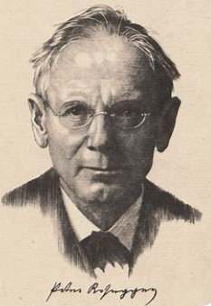

R.G.H.z !
Vielliebe Freunde in Styrias Nachbarreychen!

Am kommenden Freitag gibt es in der Styraburg ein Turney.
ES Heimgarten

Edle Recken kämpfen in der Hoamatsippung
am 19. Tag im Eismond a.U.165 um die Heimgartenkette.
Der Sieger wird in einer feyerlichen Zeremonie mit der Kette, die zu Ehren des ES Heimgarten (profan Peter Rosegger) gefechst wurde, geschmückt.
Sollte der Eine oder Andere daran interessiert sein, die Heimat in Begriff, Wesen und Sein von der Rostra aus darzulegen, so hat er gute Chancen die Kette stolz nach Hause zu bringen.

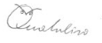

Das Kantzlerambt
Rt Qualuliso,

